连锁门店订单集中但收货点分散，怎样选择中心仓统配、区域集货还是供应商直送｜云上订货系统
连锁餐饮总部每周给食材经销商一份采购计划，看起来是一张大订单，实际要送到城东、城西和邻市的十几家门店。全部先入中心仓，采购价可能较低，却多一次卸货和跨城末端配送；让供应商逐店直送，仓库轻了，却可能多出运费、错货和售后争议；在外区设集货点，路线缩短，但验收与暂存责任增加。选择哪种模式，不应先问“哪个采购价最低”，而应把每个商品送到指定门店的总成本、准时率、签收差异和售后处理一起比较。一个连锁客户可以同时使用三种路径，统一的是订单和结算依据，分开的是真实货流。

先按商品与门店地理分层，不要为整家连锁只定一条路
中心仓统配适合高频、规格统一、多个门店都要的商品。米、油、常用调料进入总部仓，能集中验收、保一定库存，再按门店订单分拣和固定线路送货；但仓库若在城市一侧，远郊门店每次只要几箱，末端里程会吞掉集中采购带来的价差。区域集货适合远离中心仓却门店成片的地区：供应商或中心仓把货送到区域节点，节点验货、短时暂存，再按附近门店分拨。它减少多辆车重复跨城，但节点场地、人员、损耗与责任都要算清，不能把“集货”当作免费的中转。
供应商直送适合大件、低频、规格特殊或供方本就在门店附近的商品。例如特殊厨房设备配件、只有某供方能供应的食材，客户确认规格和交期后让供方直接送门店，经销商可少占仓与搬运；但总部仍需知道供方承诺、发了什么、门店实收多少、短送错货由谁补。供方直送不是把销售关系和客户服务一起转交给供方。若供方只承诺发货、不承诺逐店准确签收，直送表面轻资产，实际会把客服、退款和品牌信誉风险留给经销商。
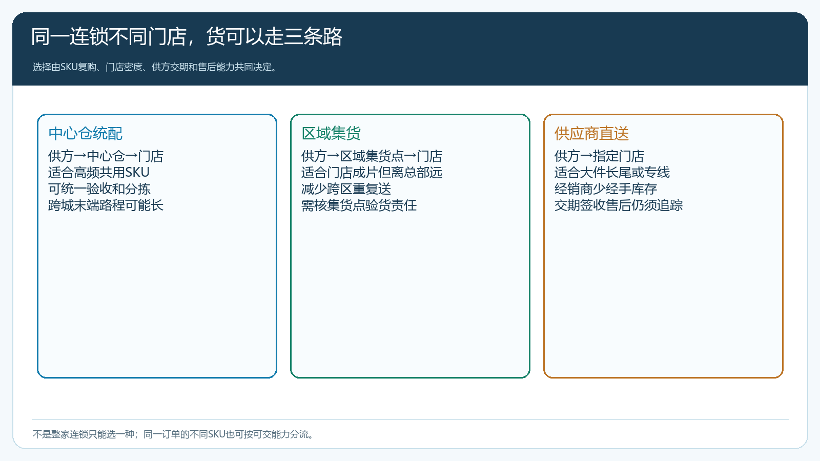
图1：三条货流可按商品、区域和供方能力并用，不要求一家连锁或一张订单全部走同一路径。

比的是送达总成本和承诺交期，不是供方出厂价
设一个说明方法的虚拟周度：十二家门店分布在三个区域，每店要十箱标准品，共一百二十箱，采购货值十二万元。中心仓统配下，干线到仓、卸货、分拣和末端配送估算七千二百元；区域集货后，跨区集货、节点验货和短途配送估算五千八百元；供应商逐店直送若每店分收运费，总履约估算六千六百元。只看数字会选区域集货，但若集货点要在高温下暂存不适合的商品、夜间无人验货或某条路线无法赶上门店开门，就不能因少一千四百元选它。反过来，直送运费看似较高，若它能避免低频品入仓滞销，也可能在全周期更合适。
不同报价要用同一口径。供方报“含配送到门店”时，是否含上楼、保温、拒收再送和退货运费？中心仓的自有司机工资、车辆折旧和拣货人力是否算进去了？区域集货点是否有验收、暂存、分拨与破损赔付？只比较供方单价或运费表，容易让被遗漏的成本替错误决策买单。企业初期可用真实订单加配送单、车辆记录与供方对账单试算，不需要等到所有成本字段自动化后才做判断，但估算必须标明来源。
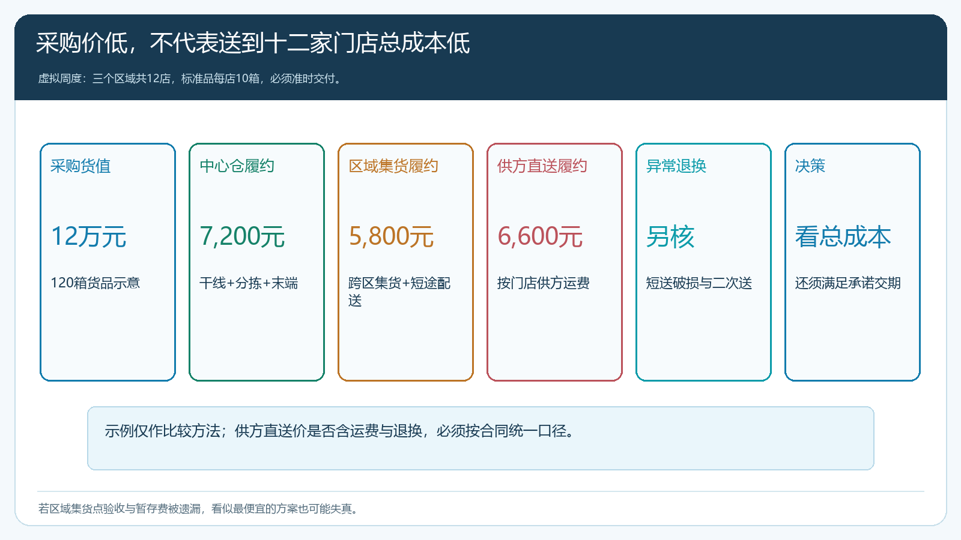
图2：示例中区域集货的账面履约成本较低，仍须核节点验收、异常损失与门店约定交期。
商品也要区分包装与保管要求。标准干货可以与其他门店商品同车集配，冷冻食材不能因为它们属于同一家连锁就放在常温节点等待半天；特殊规格若一处门店拒收，是否能转给其他门店取决于规格、效期与合同。混合分流的边界不是“供应商愿意送哪里”，而是客户承诺和安全可交条件。

门店分散时，异常责任必须按实际货路拆开
假设A店订的米走中心仓，实收少两箱；B店的专用调料由供方直送，却收到错误规格。总部对账时，两家店都提出扣款，经销商不能把“连锁总订单已发完”当成全部履约。A店沿仓库拣货、出库装车、司机交接和门店签收找原因；B店沿原采购任务、供方接单、发货商品和门店实收找原因。两条路径的责任方不同，解决方案也不同：仓库漏拣要补送并核内部损失，供方错发要采购追补并与门店确认退换期限。无论哪条路径，客户应收和供方应付都按原单实际结果调整。
区域集货多了一个容易失明的环节。货到节点时先核供方交来的SKU、数量和状态，再交给末端配送；若节点没有验货，门店发现少货时，供方说已交齐、司机说按节点装车、节点又没记录，最后只能由经销商承担争议。因此集货点不必一开始设大型仓，但须有人负责到货复核、暂存条件、出库交接和异常反馈。若做不到，宁可少量试跑，先把责任记录建立起来。
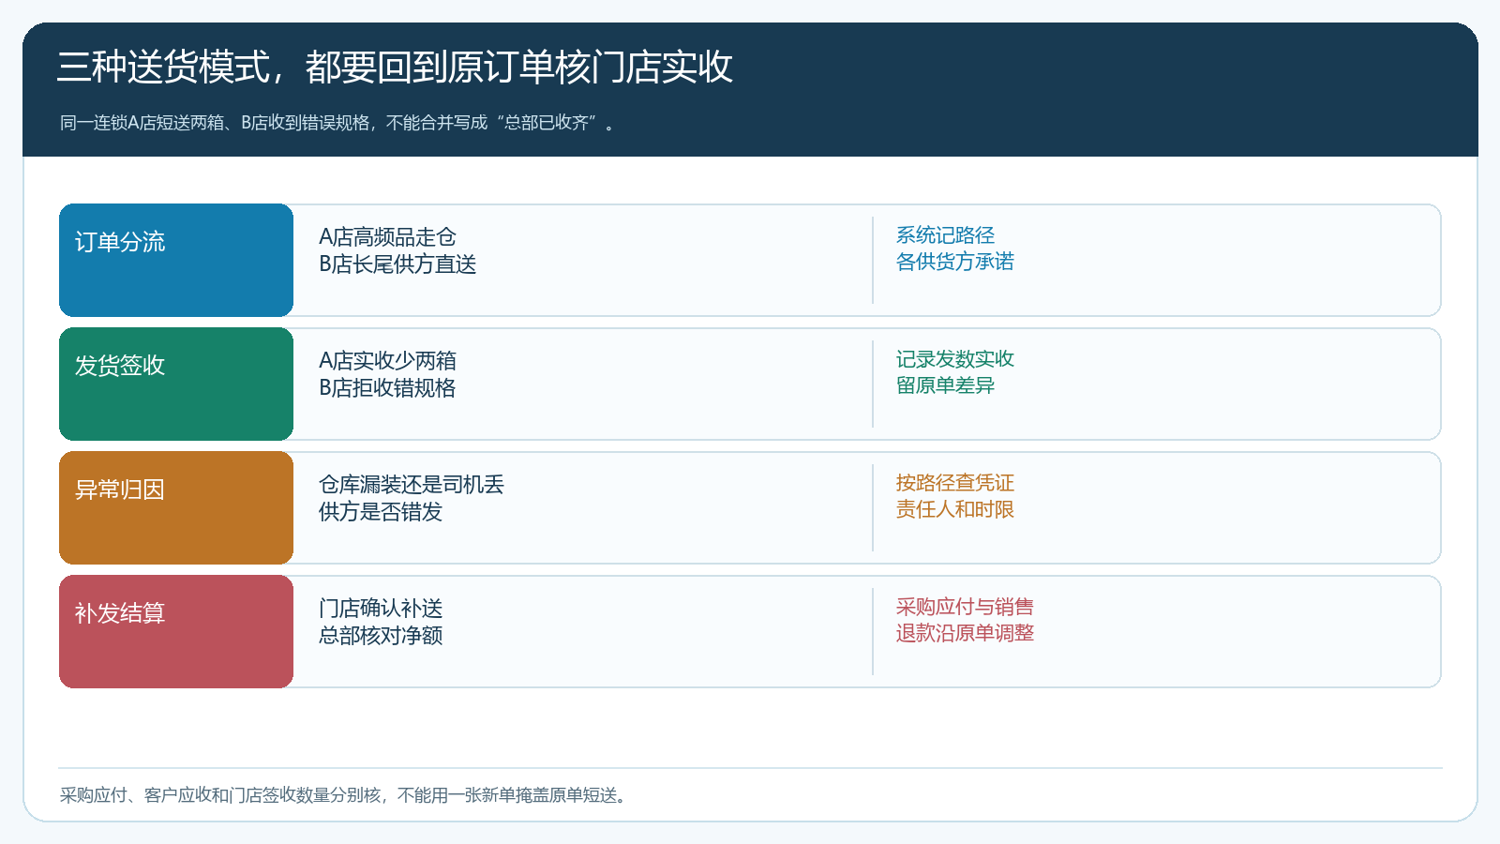
图3：多路径履约可以在总部统一对账，但每家门店实收与采购责任必须能沿原订单追溯。

在云上订货中分货流，保持订单与财务归同一条链
门店在手机商城按被授权商品和价格下单，管理端按门店、商品、数量和预计送达日期汇总。高频常备品核中心仓可用库存与已占用订单，形成拣配和配送任务；需区域集货的商品核节点与供方到货时间，不能在节点未确认时视为现货；适合直送的商品由采购与供方确认SKU、收货地址、预计交期与可退换条件。总部订单视图要能知道哪家门店、哪一项商品走什么路径，必要时同一客户订单分批履约，不要为了填一个“全部完成”而提前关闭待交部分。
中心仓拣货、区域节点验收和供方直送发货分别记录，但门店签收仍要回到销售订单。财务按总部或各门店真实结算关系核销售应收，按供方采购及实际到货核应付；短送、退货与补发在原订单留下差异，避免供方直送没有入库记录就无法解释应付。PC管理端适合总部核采购汇总、仓库库存、分批出库与订单履约；手机管理端方便外勤和配送跟进门店签收；客户侧优先使用手机商城查看订单状态。具体的直送、分批与区域节点做法要依当前租户功能和实际流程验证，不能把“系统留痕”误写成“供方发货即自动完成客户签收”。
更重要的是供货方式改变不能改变已承诺订单。客户约定周二早上送达，企业发现中心仓缺货后临时改供方直送，若供方只能周三到，就要联系门店确认新交期或替代品，而不是在后台悄悄换一条货流。客户在意的是实际到店商品和时间，不是内部仓储模式是否更省钱。

用三个区域、三类SKU试跑，再做混合分单
先选城区内高频共用品、外区成片门店常用品、一个低频特殊品各一组，分别试中心仓、区域集货和供方直送。每组至少一笔正常订单和一笔短送、错货或延期订单。对每条路径记录客户下单时间、采购付款、到仓或供方发货、门店实收、总履约费用、退换和实际到账。试点不要只挑最顺的门店：同一区域里收货时段受限、地址难找或常有临时加单的店，更能检验模式是否可复制。
看结果时，既要比较每箱或每店交付费用，也要比较准时签收、异常关闭天数和客户实际复购。中心仓若成本高但签收稳定，可以从线路和分拣优化，而非立即全部改直送；区域集货若账面便宜却经常丢差异，先补验收职责；供方直送若响应快但售后难追，应限制可直送商品与供方，要求发货和实收凭据。某类SKU在某区域适合直送，不意味着全连锁、全品类都可以照搬。
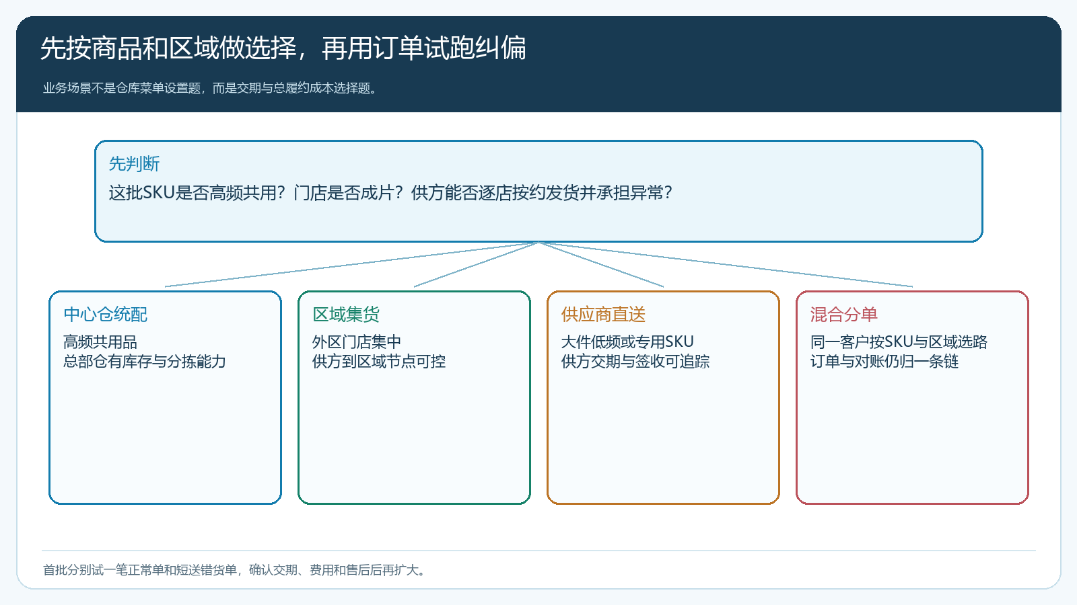
图4：选择应从商品与区域实际条件出发，试跑正常和异常订单后再扩大，不是只看一种最低报价。

最终的好方案，是门店按时收到货、企业能解释每一笔成本
多收货点连锁客户考验的不仅是采购能力，更是跨供方、跨节点和跨门店的一致承诺。企业可每月按商品与区域复盘：哪些高频SKU入中心仓能稳定降成本，哪些外区门店足以支撑区域集货，哪些特殊商品适合供方直送；同时看商品毛利扣履约后的客户贡献、采购付款到客户回款的资金占用、短送错货和退货的责任关闭。让采购价、物流费、仓库作业、客服售后和账期使用同一组订单与门店事实，不靠“整月连锁客户总体还赚钱”遮住亏损路线。

